102 下科大教授入班教學
科大教授入班教學─企業管理
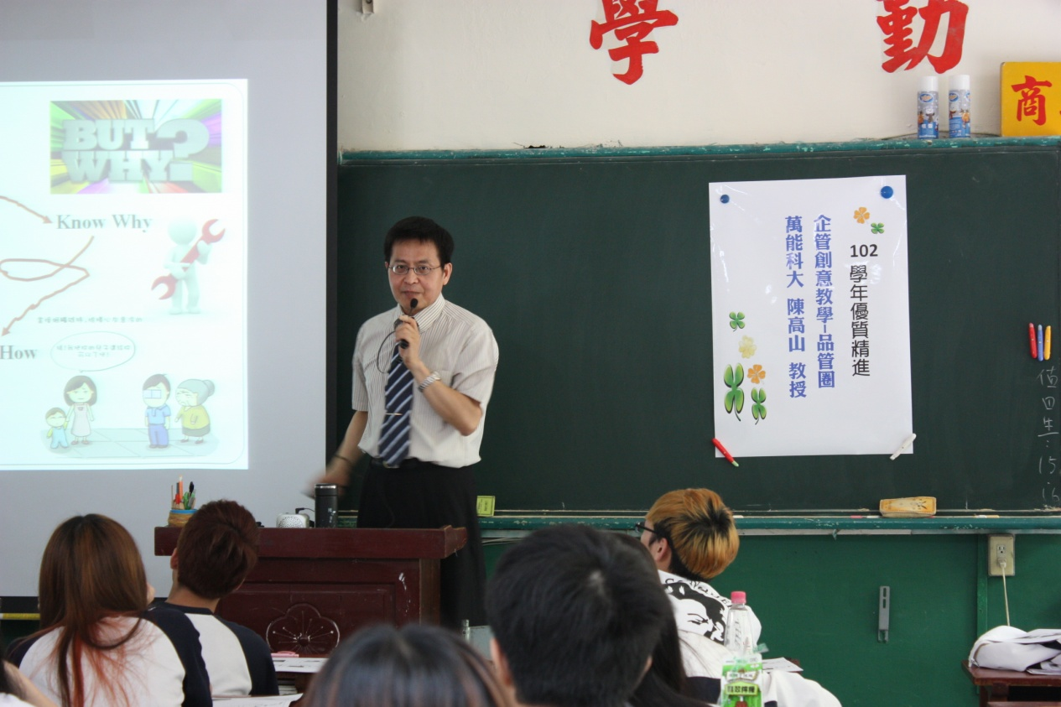
簡述：萬能科大陳教授入班教學二年級商經科企業管理課程
日期：103年04月17日
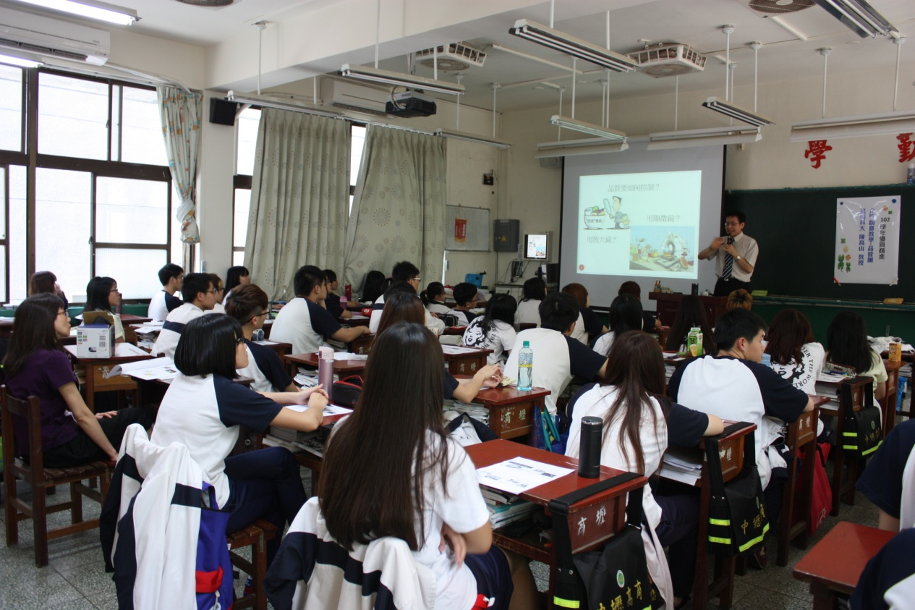
102 下科大教授入班教學
科大教授入班教學─企業管理
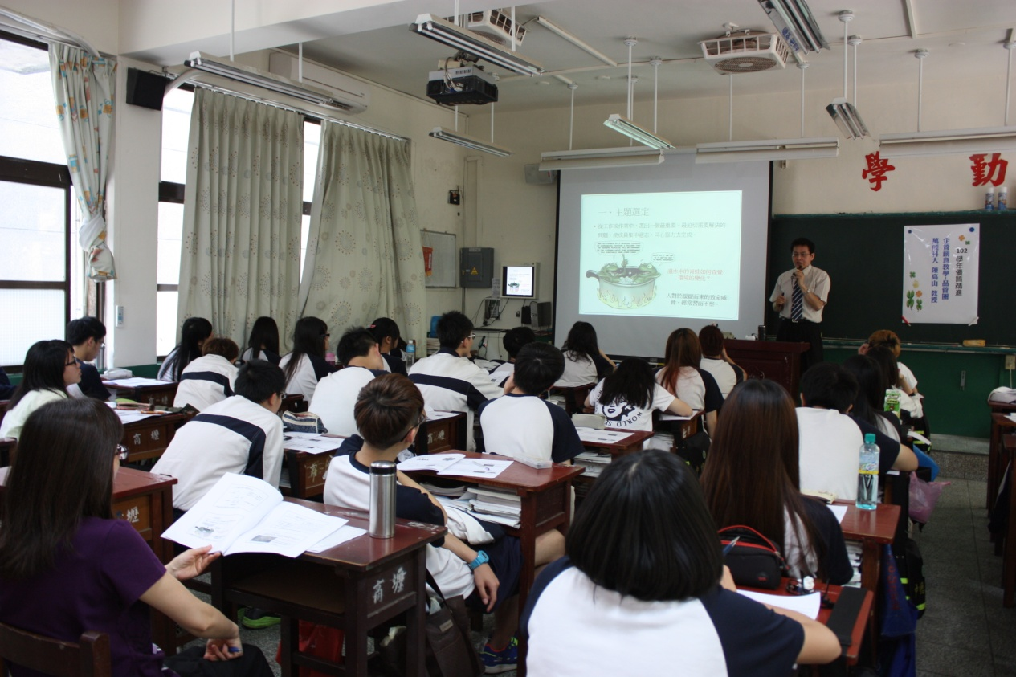
簡述：萬能科大陳教授入班教學二年級商經科企業管理課程
日期：103年04月17日
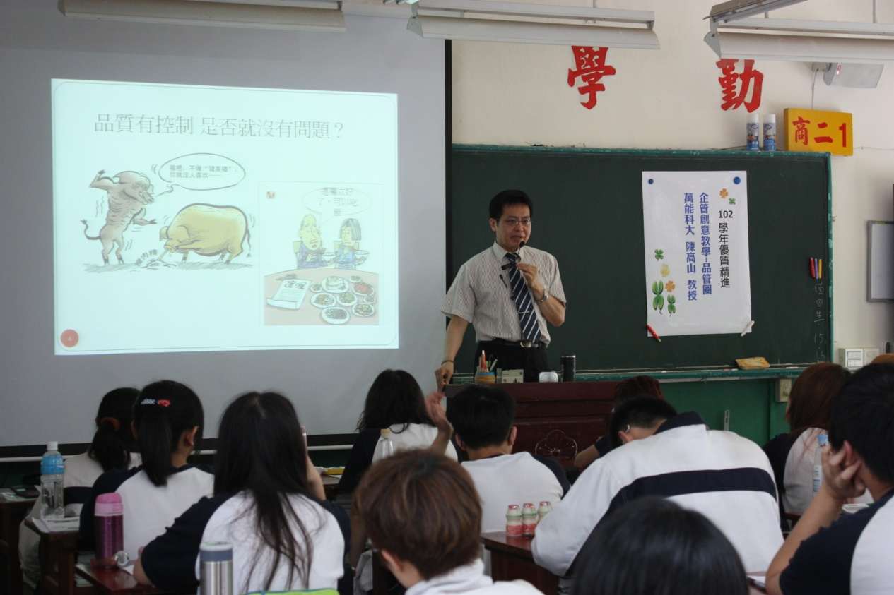
102下科大教授入班教學
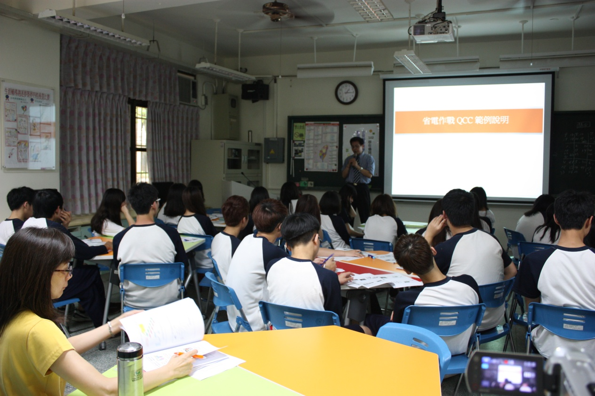
科大教授入班教學─企業管理
簡述：萬能科大陳教授入班教學二年級商經科企業管理課程
日期： 103年04月18日
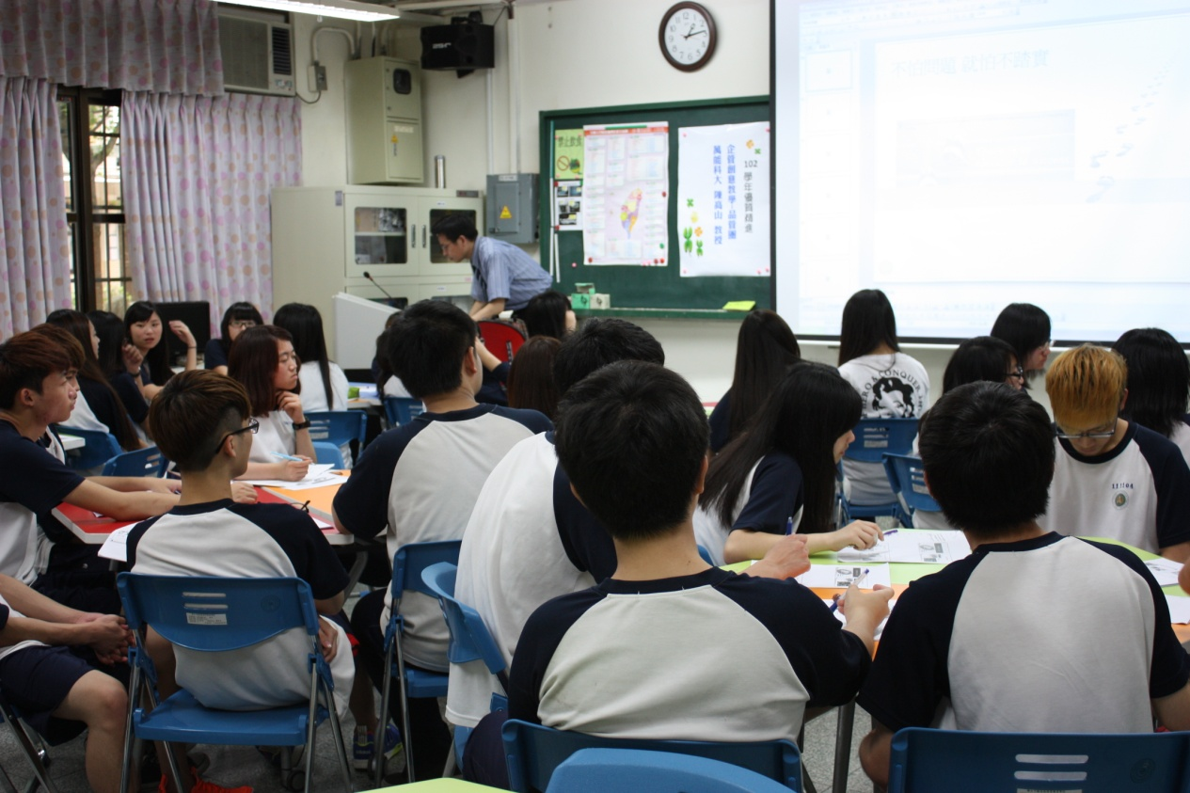

102下科大教授入班教學
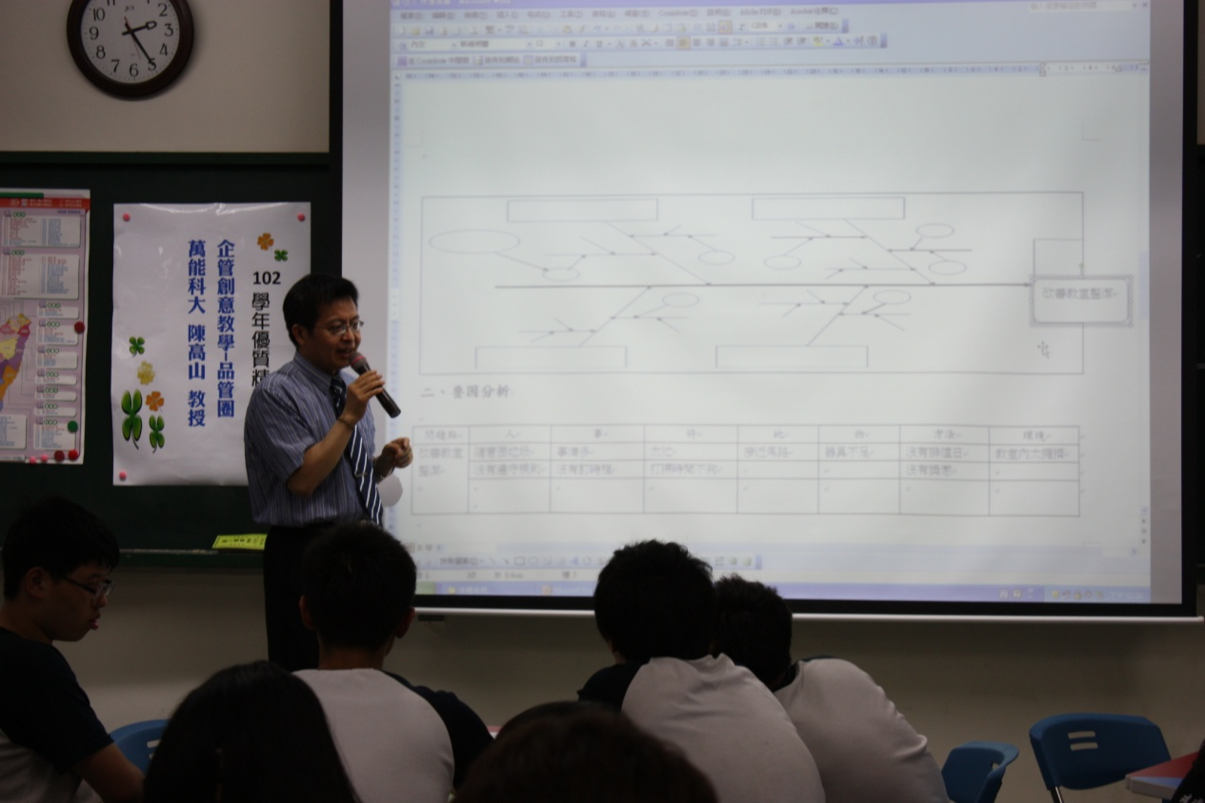
科大教授入班教學─企業管理
簡述：萬能科大陳教授入班教學二年級商經科企業管理課程
日期：與103年04月18日
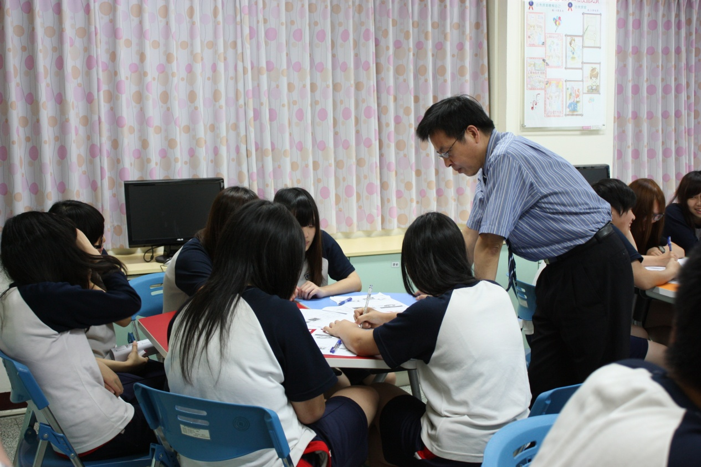
102下科大教授入班教學
科大教授入班教學─企業管理
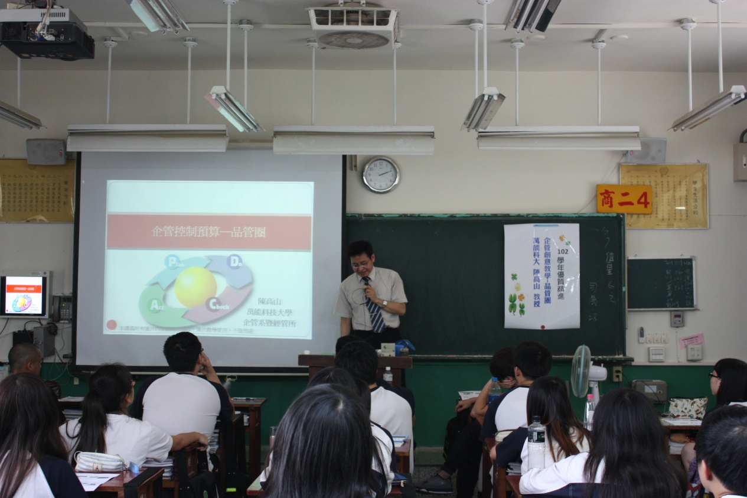
簡述：萬能科大陳教授入班教學二年級商經科企業管理課程
日期：103年04月17日
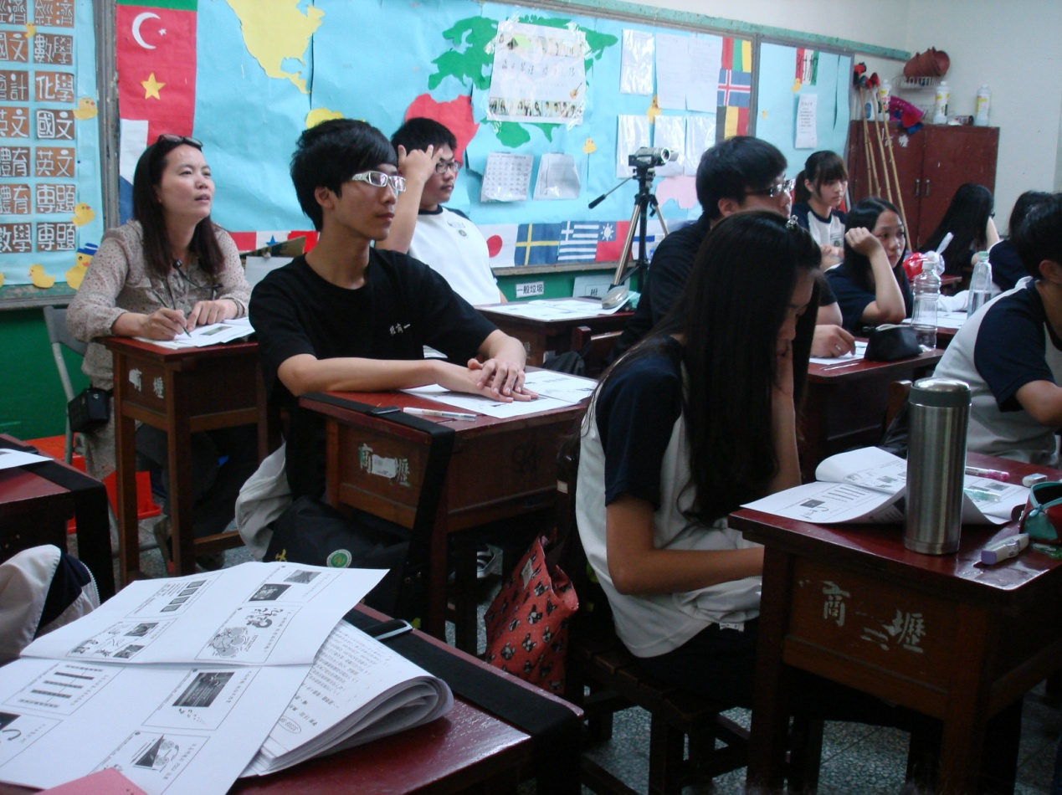

102下科大教授入班教學
科大教授入班教學─企業管理
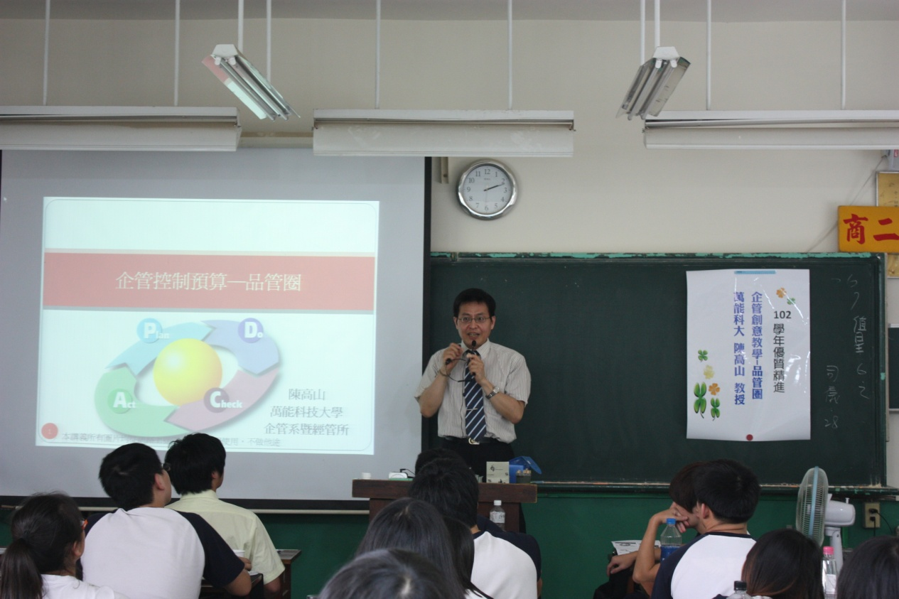
簡述：萬能科大陳教授入班教學二年級商經科企業管理課程
日期：103年04月17日
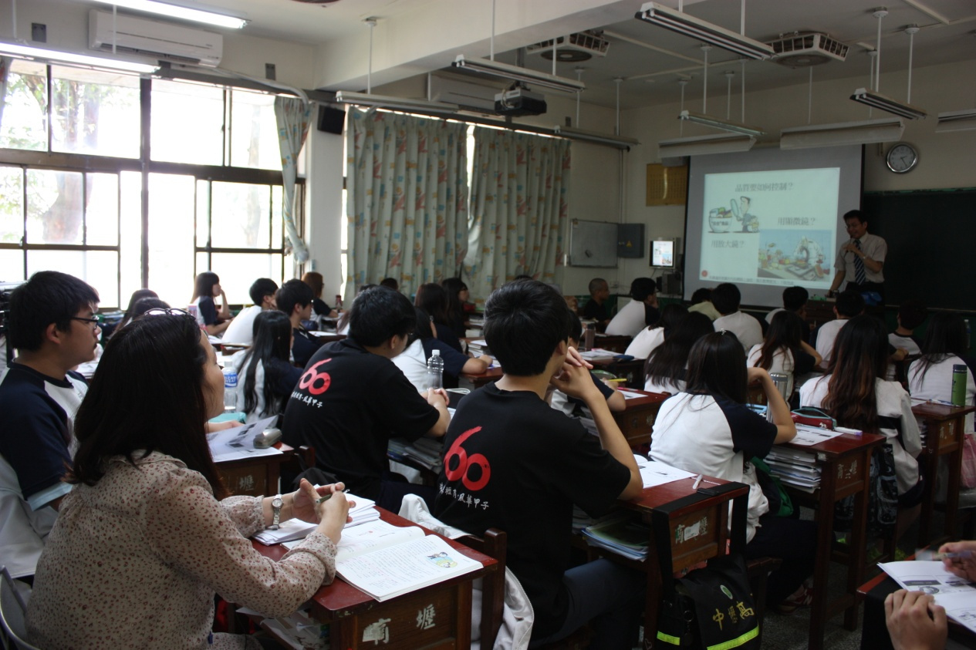

102下科大教授入班教學
科大教授入班教學─企業管理
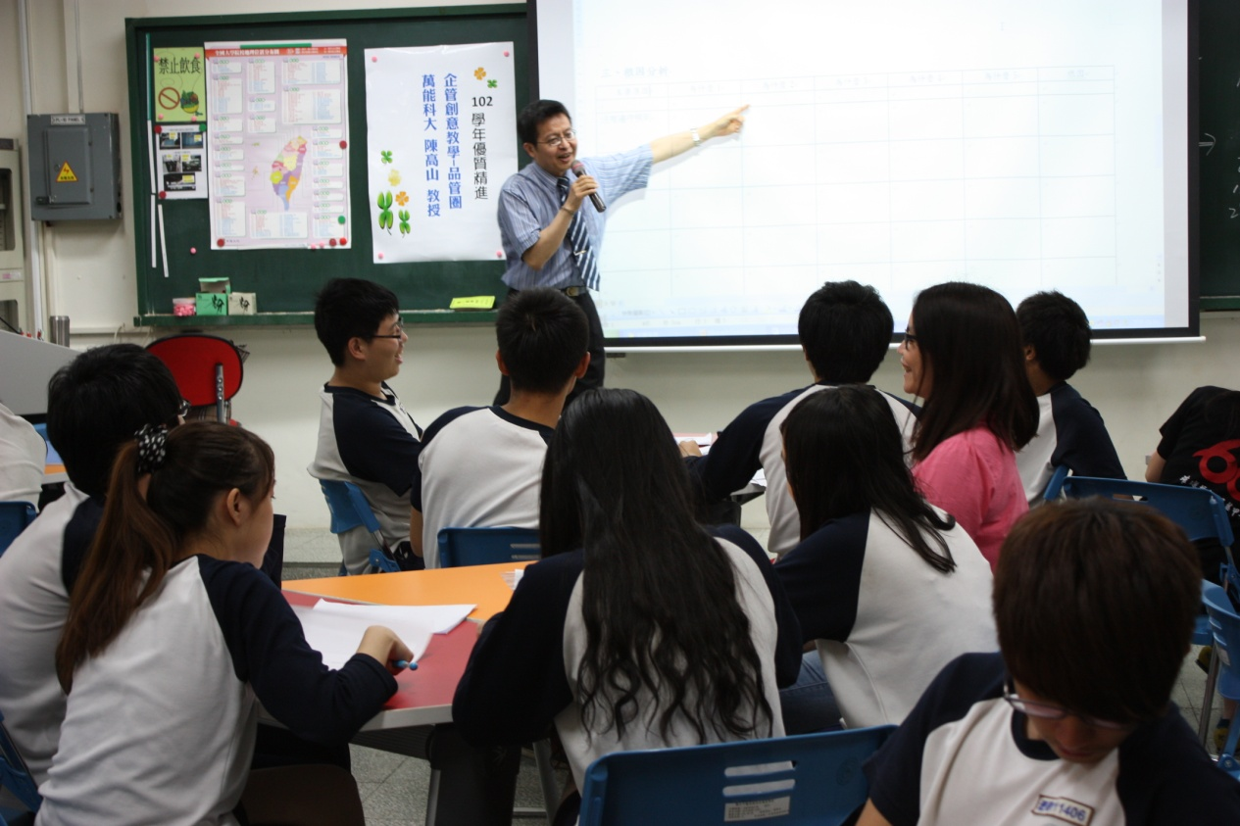
簡述：萬能科大陳教授入班教學二年級商經科企業管理課程
日期： 103年04月18日
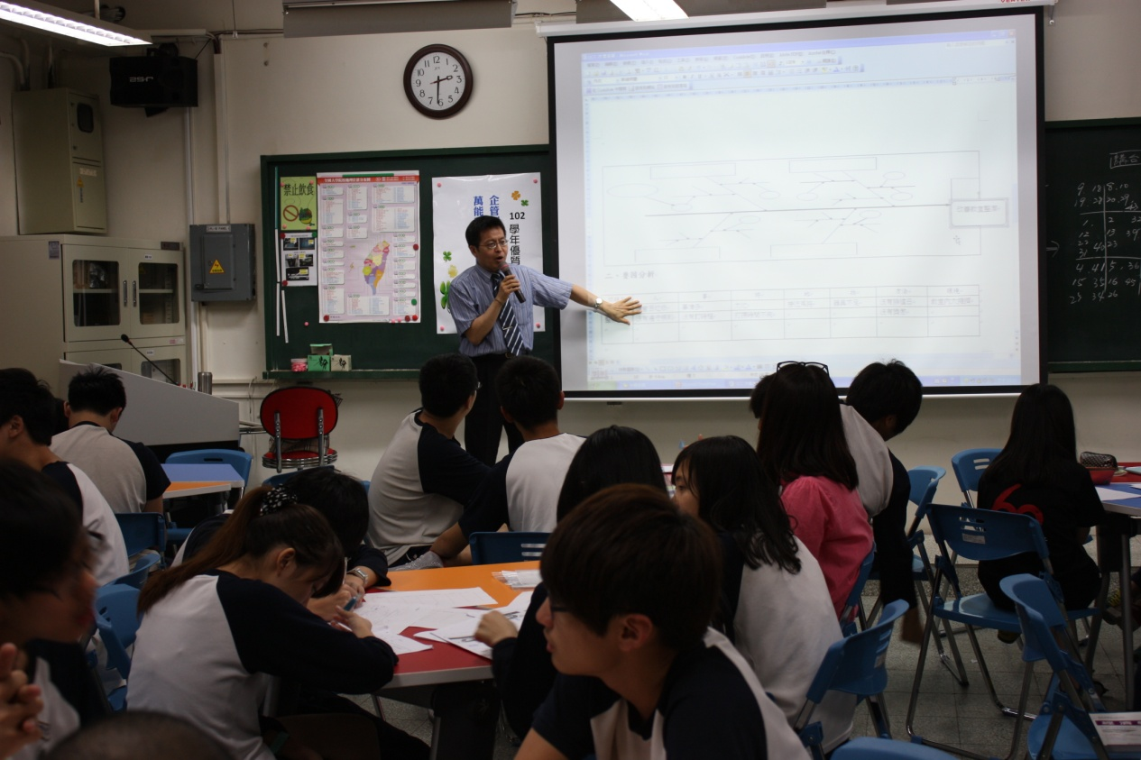

102下科大教授入班教學
科大教授入班教學─企業管理
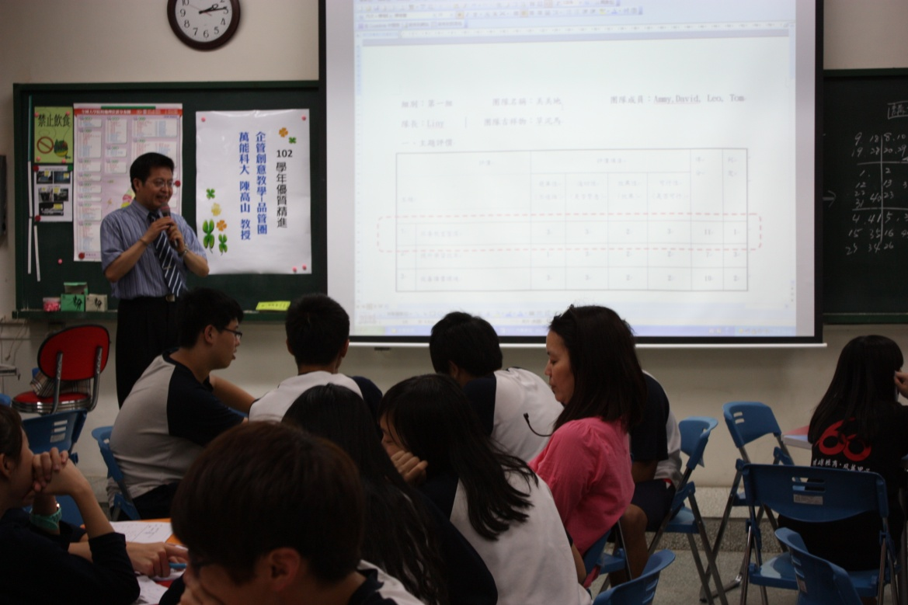
簡述：萬能科大陳教授入班教學二年級商經科企業管理課程
日期： 103年04月18日
